……….………(sz.) napirend

**E L Ő T E R J E S Z T É S**

1. **a Budapest Főváros II. Kerületi Önkormányzat Képviselő-testülete részére**

# a veszélyhelyzet kihirdetéséről szóló 478/2020.(XI.3.) Korm. rendelet, a katasztrófavédelemről és a hozzá kapcsolódó egyes törvények módosításáról szóló

# 2011. évi CXXVIII. törvény 46. § (4) bekezdése, valamint Budapest Főváros II. Kerületi Önkormányzat Polgármesterének 3/2020.(XI.13.) normatív utasítása alapján

**2020. december**

Tárgy: Javaslat a Kondor utca – Szalonkaszem utca – Madár utca – Páfrányliget utca – Páfrány utca által lehatárolt területen, a fejlesztési elképzelésekkel összefüggésben, a Budapest Főváros II. Kerületének Építési Szabályzatáról szóló 28/2019.(XI.27.) számú önkormányzati rendelet módosításával kapcsolatban

Készítette: Trummer Tamás főépítész s.k.

**Látta:**  **………………………………..**

dr. Szalai Tiborjegyző

………………………………..

dr. Silye Tamás jegyzői igazgató

**Nyílt anyag!**

A napirend tárgyalása zárt ülést nem igényel.

**Tisztelt Képviselő-testület!**

A Lilongwe Property Kft. (székhely: 1051 Budapest, Vörösmarty tér 5. III. em.; cégjegyzékszám: 01-09-304514; képviseletében Dr. Kókány Csaba Ügyvédi Iroda; a továbbiakban Fejlesztő) 2020. március 16-án érkezett levelében a Kerületi Építési Szabályzat módosításának szándékával kereste meg Önkormányzatunkat, a Budapest II. kerület, Szalonka út 1. szám alatti 11663/35 és 11663/40 hrsz.-ú telkeken tervezett fejlesztési elképzeléseivel összefüggésben. (Apáthy projekt)

A 11663/40 hrsz.-ú ingatlan az Lke-3/EI/SZ-3 építési övezetbe tartozik. A Budapest Főváros II. Kerületének Építési Szabályzatáról szóló 28/2019.(XI.27.) számú önkormányzati rendelet (a továbbiakban: KÉSZ) 100 § (4) bekezdése rögzíti, hogy az ingatlan területén csak irodai, a terület rendeltetésszerű használatát nem zavaró sport, és ezen rendeltetések használatához, fenntartásához, működtetéséhez szükséges rendeltetés létesíthető. A Fejlesztő az érintett területen igényes, környezetbe illeszkedő, lakóépületeket kíván elhelyezni.

A tervezett beruházás megvalósulásához a KÉSZ módosítása válik szükségessé **a Kondor utca – Szalonkaszem utca – Madár utca – Páfrányliget utca – Páfrány utca által határolt területre** vonatkozóan.

A Beruházó együttműködő volt az Önkormányzat azon szándékával, hogy a fejlesztési elképzelések részletei és az érintett lakosság bevonásával kerüljenek kidolgozása, annak társadalmi elfogadtatásával.

A fejlesztéssel érintett terület és az Önkormányzat által javasolt együtt-tervezendő terület összefüggését az Előterjesztés *1. melléklete*, a munkaközi telepítési tanulmánytervet a *2. melléklete* tartalmazza. Az Önkormányzat számára csak olyan fejlesztést, víziót javaslunk elfogadni a telepítési tanulmányterv bírálata során, mely tükrözi a környéken élők és a lakosok véleményét is.

A pandémia okozta csúszás és a telepítési tanulmányterv többszöri módosítását követően a Fejlesztő 2020. szeptember 28-án lakossági fórumot tartott, ahol ismertette a terület fejlesztését bemutató koncepcióterveket. Az erről szóló hirdetmény a Budai Polgár 2020.10.18-i 2020/15 számában megtalálható. A lakossági fórum Emlékeztetőjének tervezetét az Előterjesztés 3*. melléklete* tartalmazza. A lakossági észrevételek figyelembe vételével a koncepciótervek átdolgozásának folyamata megkezdődött, a társadalmi elfogadtatás érdekében további egyeztetések várhatók.

A fejlesztési szándékok esetlegesen lakosságot közvetlenül érintő kockázatainak kezelésére a Beruházó és az Önkormányzat között kötendő *Településrendezési szerződésben* rögzített feltételek adhatnak garanciát.

A *Településrendezési szerződés* tartalmazhatja a fejlesztés megvalósítását biztosító Beruházói és Önkormányzati vállalásokat.

A döntés(ek) pénzügyi fedezetet nem igényel(nek), a Beruházó vállalja a KÉSZ módosításhoz szükséges tervdokumentáció elkészítésének költségeit.

A veszélyhelyzet kihirdetéséről szóló 478/2020. (XI.3.) Korm. rendelet, valamint a katasztrófavédelemről és a hozzá kapcsolódó egyes törvények módosításáról szóló 2011. évi CXXVIII. törvény (a továbbiakban: Kat.) 46. § (4) bekezdése alapján a veszélyhelyzetben a települési önkormányzat képviselő-testületének feladat- és hatáskörét a polgármester gyakorolja.

2020. november 13. napján hatályba lépett Budapest Főváros II. Kerületi Önkormányzat Polgármesterének egyes önkormányzati döntések veszélyhelyzet idején való előkészítésének és kiadmányozásának rendjéről szóló 3/2020. (XI. 13.) normatív utasítása, amely a Kat 46. § (4) bekezdése szerint a polgármester által gyakorolt hatáskörök tekintetében a döntések előkészítésére és kiadmányozására vonatkozó szabályokat tartalmazza.

**Határozati javaslat**

amely határozat a veszélyhelyzet kihirdetéséről szóló 478/2020.(XI.3.) Korm. rendelet, a katasztrófavédelemről és a hozzá kapcsolódó egyes törvények módosításáról szóló 2011. évi CXXVIII. törvény 46. § (4) bekezdése, valamint Budapest Főváros II. Kerületi Önkormányzat Polgármesterének 3/2020.(XI.13.) normatív utasítása alapján a képviselő-testület feladat- és hatáskörében eljárva a polgármester döntésén alapul az alábbiak szerint:

A Polgármester úgy dönt, hogy indokolt *a Budapest Főváros II. Kerületének Építési Szabályzatáról* szóló 28/2019.(XI.27.) számú önkormányzati rendelet Kondor utca – Szalonkaszem utca – Madár utca – Páfrányliget utca – Páfrány utca által határolt területre vonatkozó, külső költségviselő bevonásával történő módosítása, az egyeztetés alatt lévő telepítési tanulmányterv majdani elfogadásával összhangban.

**Felelős:** Polgármester

**Határidő:** folyamatos

Budapest, 2020. december 11.

**Szabó Gyula**

**alpolgármester**

**Apáthy projekt Fejlesztéssel érintett Terület és az együtt-tervezendő terület összefüggése**

**Az előterjesztés 1. MELLÉKLETE**

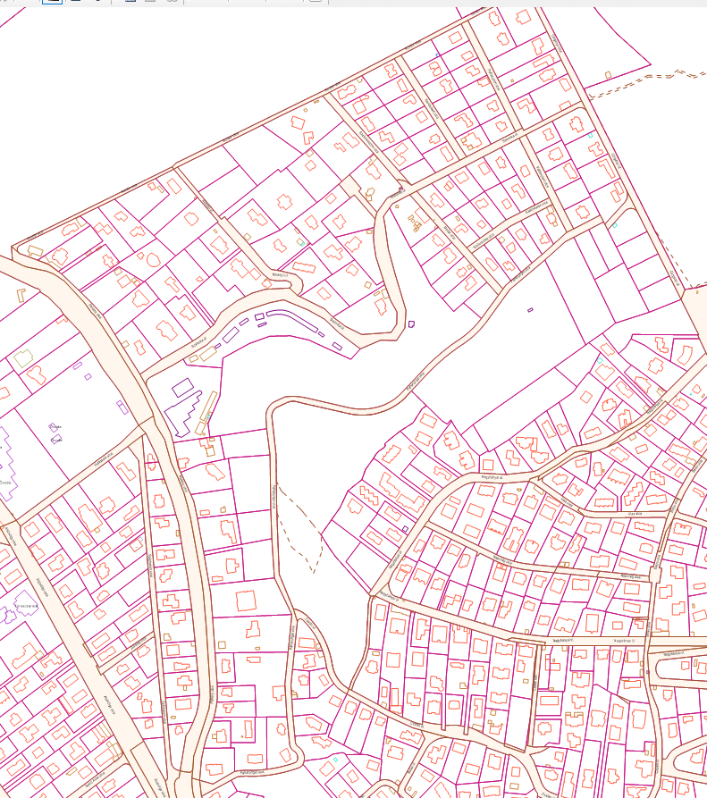

Fejlesztéssel érintett terület határa

együtt tervezendő terület határa

**Apáthy projekt Telepítési tanulmányterv (munkaközi)**

**Az előterjesztés 2. MELLÉKLETE**

lásd: külön dokumentumban

**EMLÉKEZTETŐ (tervezet) az „Apáthy Projekt” elnevezésű beruházás tárgyában, 2020. szeptember 28-án megtartott lakossági fórumról**

**Az előterjesztés 3. MELLÉKLETE**

lásd: külön dokumentumban